УТВЕРЖДАЮ СОГЛАСОВАНО
Директор МБУ СК Директор МБУ СК
«Олимп» «Красная Пахра»

______________ С.Г. МИРОНОВ _____________ С.В. ДРОЗДОВ

Положение
о проведении открытого первенства по «Глинному кроссу»
п.Краснопахорское г.Москвы

- Цели и задачи:

- популяризации ОФП в поселении и в Московском регионе;
- повышение спортивного мастерства участников соревнований;
- выявления сильнейших спортсменов;
- пропаганда здорового образа жизни.

2. Руководство соревнованиями:

Общее руководство организацией и проведением соревнований осуществляется МБУ СК «Красная Пахра» и МБУ СК «Олимп». Главный судья соревнований – Черных Александр Владимирович, тел: +7-962-962-05-26.

3.Время и место проведения соревнований:

Соревнования проводятся по адресу: г.Москва, п.Краснопахорское,
д. Варварино, лыжная трасса.
Дата проведения: 10 октября 2015г.
Регистрация: 10:00-11:00
Начало стартов: 11:00
Заявки на участие принимаются по электронному адресу : mironov-s@inbox.ru до 18:00 08.10.2015г. В день соревнований заявки не принимаются.
4. Участники соревнований:

К соревнованиям допускаются все желающие, имеющие медицинский допуск, независимо от пола, возраста и спортивной квалификации. Участник, не имеющий медицинский допуск, представляет в судейскую коллегию расписку об ответственности за состояние своего здоровья во время проведения соревнований.

5. Награждение:

Участники соревнований, занявшие 1-ое, 2-ое и 3-е места награждаются дипломами и медалями соответствующих степеней.
6. Форма проведения соревнований:

Старт общий по возрастным группам с 11:00. Группы стартуют друг за другом по финишу последнего участника соревнований предыдущей возрастной группы.

7. Расходы на соревнования:

Расходы на приобретение призов, медалей и грамот несет муниципальное бюджетное учреждение «Спортивный комплекс «Красная Пахра» и муниципальное бюджетное учреждение «Спортивный клуб «Олимп».

8. Возможные изменения:

Организаторы оставляют за собой право изменять содержание данного положения. Жалобы и протесты принимаются главным судьёй не позднее, чем за 20 минут до начала награждения.
9. Возрастные группы и дистанции:
группа | женщины | мужчины
2006-2007 | 600м | 600м
2004-2005 | 2км | 2км
2002-2003 | 2 км | 2 км
2000-2001 | 4 км | 4 км
1998-1999 | 6 км | 8 км
1997-1986 | 8 км | 10 км
1985-1976 | 5 км | 10 км
1975-1966 | 4 км | 6 км
1965-1956 | 4 км | 6 км
1955-1946 | 2 км | 2 км
1945 и старше | 2 км | 2 км

Настоящее положение является приглашением на соревнования.

10. Cхема проезда от автобусной остановки «Красная Пахра 45-ый км.»:
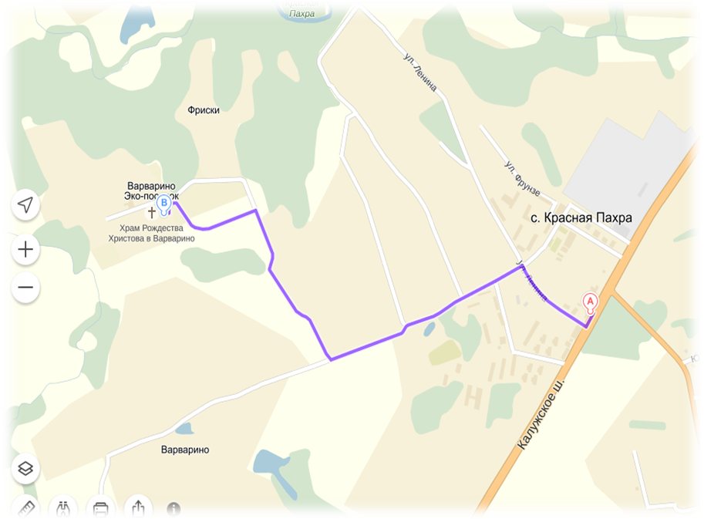

Образец заполнения заявки:

ЗАЯВКА

на участие в соревнованиях по «Глинному кроссу»
п.Краснопахорское г.Москвы.

№ п/п | ФИО | Год рождения | Адрес (поселение, спортивный коллектив) | Паспортные данные | Виза врача
1
2
3

Допущено спортсменов

Врач / м.п.
(ФИО, тел.)

Тренер команды:

Представитель команды:

Руководитель командирующей организации: ________________ / __________________

« » 2015г.

